ŽÁDOST O PŘIJETÍ K PŘEDŠKOLNÍMU VZDĚLÁVÁNÍ
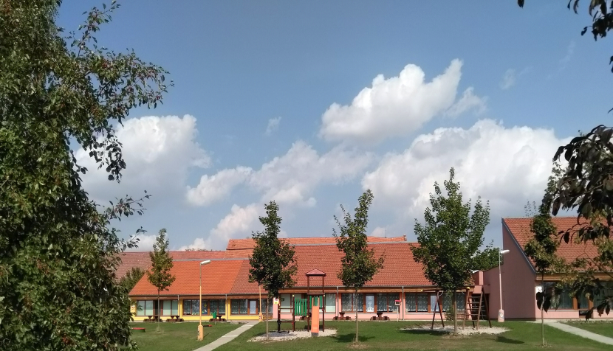
Správní orgán
Základní škola a Mateřská škola Kněževes, okres Rakovník
Husovo nám. 100, 270 01 Kněževes
Mgr. Dana Vondrušková, ředitelka školy

Žadatel (zákonný zástupce dítěte)
Jméno a příjmení : …....................................................................................................................................
Datum narození : ........................................................................................................................................
Místo trvalého pobytu : .............................................................................................................................
Jiná adresa pro doručování¹.....................................................................................................................
Další kontaktní údaje nepovinné² – e-mail............................................................................................. telefon..................................................

Účastník řízení ( dítě)
Jméno a příjmení : ......................................................................................................................................
Datum narození : ........................................................................................................................................
Místo trvalého pobytu : .............................................................................................................................

Žádám o přijetí dítěte k předškolnímu vzdělávání do Základní školy a Mateřské školy Kněževes, okres Rakovník, Husovo nám. 100, 270 01 Kněževes, s nástupem od.................................... k pravidelné docházce a stravování

Základní škola a Mateřská škola Kněževes, okres Rakovník je správcem osobních údajů.
Informace o zpracování svých osobních údajů naleznete na www.zsknezeves.cz.
Se všemi podmínkami přijetí do mateřské školy jsem byl/a seznámen/a.
Prohlašuji, že údaje, které jsem uvedl/a v žádosti, jsou pravdivé.

Byl/a jsem informován/a o tom, jak mohu svému dítěti pomoci s jeho rozvojem do doby zahájení povinné školní docházky. Souhlasím se školním vzdělávacím plánem školy.
V souladu s §36 odst.3 zákona č. 500/2004 Sb. Správního řádu, ve znění pozdějších předpisů je Vám dána možnost dne v čase od 7.00 – 15.00 h seznámit se v ředitelně školy s podklady pro vydání rozhodnutí ve věci přijetí Vašeho dítěte k předškolnímu vzdělávání.
V .....................................dne......................... Podpis zákonného zástupce³………………………………

[1] Např. poštovní adresa, datová schránka. [2] Uveďte, pokud chcete být jejich prostřednictvím v případě potřeby kontaktováni. [3] Zákonné zástupce (dále jen rodiče) upozorňujeme, že na základě zákona č. 89/2012 Sb. občanský zákoník, ve znění pozdějších předpisů, mají rodiče právo zastupovat dítě při právních jednáních, ke kterým není právně způsobilé. Rodiče jsou povinní si vzájemně sdělit vše podstatné, co se týká dítěte a jeho zájmů. Při právním jednání vůči dítěti, které není způsobilé ve věci samostatně právně jednat, postačí k jednání jen jeden z rodičů jako zákonný zástupce dítěte, který bude jednat s třetí stranou (školou). Jedná-li jeden z rodičů v záležitosti dítěte sám vůči třetí osobě (škole), tak ta je v dobré víře, má se za to, že jedná se souhlasem druhého rodiče.

